课程实验报告
课程名称 | .Net 框架及 C#程序设计 | 班级 | 软件186 | 实验日期
姓名 | 侯宇轩 | 学号 | 201811050392 | 实验成绩
实验名称 | asp.net基础网站（我的第一个网站）
实  验  目  的  及  要  求 | - 熟悉和掌握Vs2012 的集成开发环境（简称为IDE）的部分功能。  - 熟悉和掌握建立网站应用程序  - 掌握用IDE编辑、编译和运行简单程序的基本过程。  - 掌握程序调试的基本方法，包括程序断点的设置与去除，程序的跟踪以及运行期间变量数值的观察。
实  验  环  境 | Vs2012
实  验  内  容 | (1) 了解Vs可视化集成开发环境  实验操作步骤如下：  安装Vs ：运行Visual Studio软件中的setup.exe程序，选择安装然后按照安装程序的指导完成安装过程。  启动Vs ：安装完成后，在开始菜单的程序选单中有Microsoft Visual Studio图标， Vs开发环境见视频。  建立网站工程：  如何利用Visual studio 2010创建一个ASP网站？  【文件】-->【新建】-->【网站】-->【ASP.Net网站】--【完成】  默认页面Default.aspx  创建以上界面：  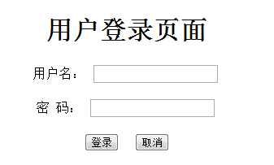  见对分易视频：我的第一个网站
算  法  描  述  及  实  验  步  骤 | 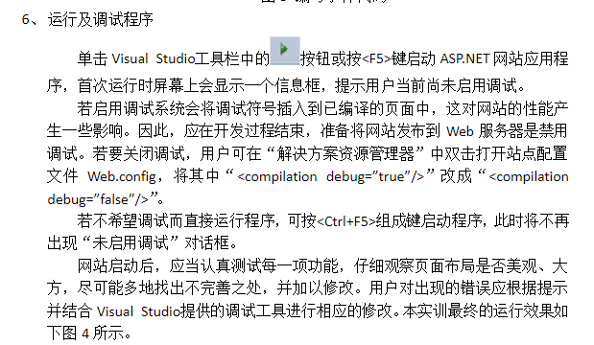
调  试  过  程  及  实  验  结  果 | 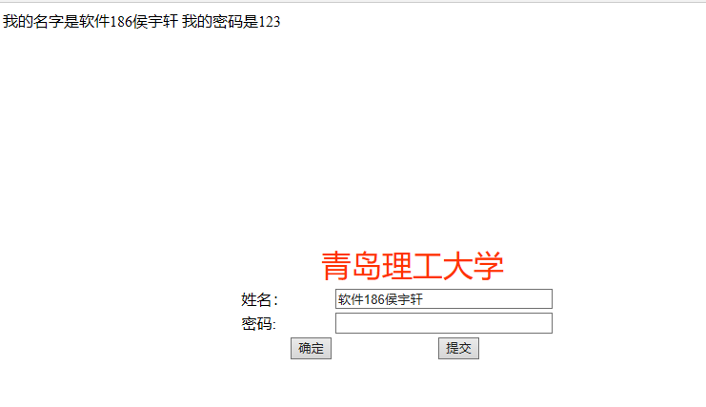
总  结 | 服务器空间中的Button按钮和TextBox文本框可以分别实现  - 利用TextBox通过引导用户输入数据，实现获取用户数据、用户密码等各种用户信息等通过用户  - 利用Button触发按钮可以实现服务器端获取数据、检查数据等功能。
附  录
  程序一：前端框架代码
  <%@ Page Language="C#" AutoEventWireup="true"
  CodeFile="Default.aspx.cs"Inherits="_Default" %>
  <!DOCTYPE html>
  <html xmlns="http://www.w3.org/1999/xhtml">
  <head runat="server">
  <meta http-equiv="Content-Type" content="text/html; charset=utf-8"/>
  <title></title>
  <style type="text/css">
  .auto-style1 {
  width: 860px;
  }
  .auto-style3 {
  height: 20px;
  text-align: center;
  width: 214px;
  }
  .auto-style4 {
  text-align: center;
  font-size: xx-large;
  color: #FF3300;
  height: 45px;
  }
  .auto-style5 {
  height: 20px;
  width: 215px;
  }
  .auto-style9 {
  height: 20px;
  width: 83px;
  }
  .auto-style10 {
  width: 214px;
  }
  .auto-style11 {
  width: 215px;
  }
  .auto-style12 {
  width: 83px;
  }
  .auto-style13 {
  width: 215px;
  text-align: center;
  }
  .auto-style14 {
  width: 83px;
  text-align: right;
  }
  </style>
  </head>
  <body>
  <form id="form1" runat="server">
  <div>
  <br />
  <br />
  <br />
  <br />
  <table class="auto-style1">
  <tr>
  <td class="auto-style4" colspan="4">青岛理工大学</td>
  </tr>
  <tr>
  <td class="auto-style3">&nbsp;</td>
  <td class="auto-style9">姓名：</td>
  <td class="auto-style5">
  <asp:TextBox ID="TextBox1" runat="server" Width="228px"> </asp:TextBox>
  </td>
  <td class="auto-style5"></td>
  </tr>
  <tr>
  <td class="auto-style10">&nbsp;</td>
  <td class="auto-style12">密码:</td>
  <td class="auto-style11">
  <asp:TextBox ID="TextBox2" TextMode="Password"
  runat="server" Width="228px"></asp:TextBox>
  </td>
  <td class="auto-style11">&nbsp;</td>
  </tr>
  <tr>
  <td class="auto-style10">&nbsp;</td>
  <td class="auto-style14">
  <asp:Button ID="Button1" runat="server" OnClick="Button1_Click" Text="确定" />
  </td>
  <td class="auto-style13">
  <asp:Button ID="Button2" runat="server"
  Text="提交" />
  </td>
  <td class="auto-style11">&nbsp;</td>
  </tr>
  </table>
  <br />
  </div>
  </form>
  </body>
  </html>
  程序二：服务器端代码
  using System;
  using System.Collections.Generic;
  using System.Linq;
  using System.Web;
  using System.Web.UI;
  using System.Web.UI.WebControls;
  public partial class _Default : System.Web.UI.Page
  {
  protected void Page_Load(object sender, EventArgs e)
  {}
  protected void Button1_Click(object sender, EventArgs e)
  {
  Response.Write("我的名字是"+TextBox1.Text + "\n"
  + "我的密码是"+TextBox2.Text);18.
  }
  }

